|  |
| --- |
| **SYNTHESE**  **LE RHUM** |

**Définition :**

|  |
| --- |
| Résultat de recherche d'images pour "canne à sucre"......................................................................................................................  .....................................................................................................................  .....................................................................................................................  ......................................................................................................................  ......................................................................................................................  .......................................................................................................................................................................................  ...................................................................................................................................................................................... |

**Marques commerciales**

|  |
| --- |
| **MARQUES DE RHUMS AGRICOLES** |
|  |
|  |
|  |
|  |
|  |
| **MARQUES DE RHUMS DE SUCRERIE / INDUSTRIEL** |
|  |
|  |
|  |
|  |

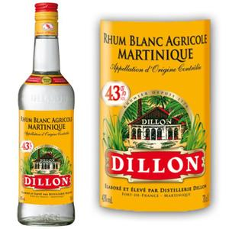

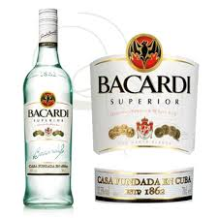

**Elaboration**

|  |
| --- |
| On distingue 2 méthodes de fabrication :   * **Rhum** ....................................................................: fabriqué directement à partir de **mélasses** (résidus des sucreries) * **Rhum**.................................................................... : fabriqué directement à partir de jus de **cannes à sucre appelé "vesou"**   Dans les 2 cas on pratique une distillation en continu grâce à un **alambic à colonne (type armagnac).**  Ci-dessous, un **schéma classique de fabrication de rhum agricole.**  Particularité *:* au **Brésil o**n fabrique une eau de vie de canne à sucre, proche du rhum, appelé **"Cachaça**" |

**Différentes qualités de rhum agricole**

|  |
| --- |
| * **Rhum**......................................... : il garde intact les arômes de canne à sucre * **Rhum**......................................... : vieillissement en foudre de chêne pendant 12 à 18 mois * **Rhum** .........................................: obtenu par mélange de rhum vieux et de rhum paille ou un vieillissement en fût 18 à 24 mois * **Rhum**......................................... : vieillissement en fûts de chêne au minimum trois ans |

**Différentes qualités de rhum de sucreries / industriel / traditionnel**

|  |
| --- |
| * **Rhum blanc ou Carta blanca** : couleur translucide * **Rhum gold, réserva** : couleur ambré * **Rhum dark ou navy** : couleur très foncée obtenue par caramélisation * **Rhum vieux** : vieillissement en fûts de chêne au minimum trois ans * **Rhum pour l’alimentation** |

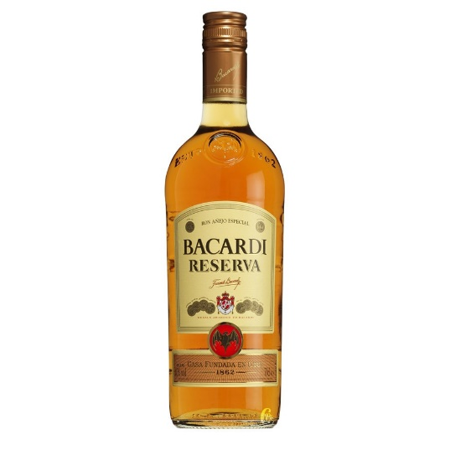

**Compte d’âge**

|  |  |  |
| --- | --- | --- |
| **Compte d’âge** | **Information** | **Dénomination** |
| Compte 3 ans | Vieillissement sous bois 3 ans minimum | Vieux Rhum, V.O |
| Compte 4 ans | Vieillissement sous bois 4 ans minimum | Très vieux Rhum, V.S.O.P |
| Compte 6 ans | Vieillissement sous bois 6 ans minimum | Hors d’âge, XO |

**Service**

|  |
| --- |
| Résultat de recherche d'images pour "verre à dégustation"  Verre à dégustation (4 cl) à température ambiante |

**Cocktail**

|  |
| --- |
| ....................................................................**:** grenadine 1cl + jus de citron vert 2 cl + **Ron Bacardi** 4 cl   ............................................: sirop de sucre de canne 1 cl + 2 cl jus de citron vert + 4 cl **Ron Cubain**  **Mai TAI :** jus de citron vert 1 cl + sirop d’orgeat 1.5 cl + grand Marnier 1.5 cl + **Rhum vieux traditionnel** 2 cl + **Rhum blanc agricole** 2 cl  ..........................................: feuille de menthe + sucre + citron vert 2 cl + **Ron Cubain** 5 cl + Soda 5 cl  ....................................................................: crème de coco 2 cl + jus d’ananas 6 cl + **Rhum traditionnel ou agricole** 4 cl  ....................................................................: Angostura bitter + jus d’orange 3.5 cl + jus d’ananas 3.5 cl +**rhum blanc agricole** 5 cl + trait de **rhum brun agricole** |

**Remarques**

|  |
| --- |
| Actuellement la **Martinique** est le seul département d’outre-mer à bénéficier d’une ...................... |

**Les rhums IGP (réaliser une recherche)**

|  |
| --- |
| ...................................................................................  ...................................................................................  ...................................................................................  ...................................................................................  ................................................................................... |

**Pour aller plus loin...**

